熠格托管
作业答疑

托管中心：苏州
学生姓名 | 年级 | 答疑日期 | 答疑时间
重点答疑科目 | 答疑教师 | 班主任 | 学生组别
物理

答疑过程
家庭作业完成记录
- 物体沉浮的条件
- 前提条件：物体浸没在液体中，且只受______和______。
- 重力与浮力的关系如下表所示：
浮沉状况 |  | 物理现象 | 运动状态 | 条件 | 物液密度关系 | V_{排}与V_{物}的关系
浮 | 上浮 | 在液体中向上运动 | 向上运动 | F_{浮}>G_{物} |  | V_{排}=V_{物}
浮 | 漂浮 | 浮在液面上 | 静止在液面上 | F_{浮}=G_{物} |  | V_{排}＜V_{物}
悬 | 悬浮 | 停留在液体中任何深度的地方 | 静止在液体中 | F_{浮}=G_{物} |  | V_{排}=V_{物}
沉 | 下沉 | 在液体中向下运动 | 向下运动 | F_{浮}＜G_{物} |  | V_{排}=V_{物}
沉 | 沉底 | 停留在容器底部 | 静止在容器底部 | F_{浮}+F_{N}=G_{物} |  | V_{排}=V_{物}
- 说明：
- 密度均匀的物体悬浮(或漂浮)在某液体中，若把物体切成大小不等的两块，则大块、小块都悬浮(或漂浮)。
- 物体漂浮在密度为ρ的液体中，若露出体积为物体总体积的，则物体密度为______。
- 悬浮与漂浮的比较：相同点： ______；
- 不同点：悬浮时，，；漂浮时，，。
- 判断物体浮沉(状态)有两种方法：比较与G或比较与。
- 物体吊在测力计上，在空中重力为G，浸在密度为ρ的液体中，示数为F，则物体密度为：______。
- 冰或冰中含有木块、蜡块等密度小于水的物体，冰化为水后液面______；冰中含有铁块、石块等密大于水的物体，冰化为水后液面______。
- 漂浮问题“五规律”：
- 物体漂浮在液体中，所受的浮力等于它受的______；
- 同一物体在不同液体里漂浮，所受浮力______；
- 同一物体在不同液体里漂浮，在密度大的液体里浸入的体积______；
- 漂浮物体浸入液体的体积是它总体积的几分之几，物体密度就是液体密度的______；
- 将漂浮物体全部浸入液体里，需加的竖直向下的外力，外力等于液体对物体______。
- 浮力的利用
- 轮船
工作原理：要使密度大于水的材料制成能够漂浮在水面上的物体必须把它做成空心的，使它能够排开更多的水。
排水量：轮船满载时排开水的______。单位是t，由排水量m 可计算出：排开液体的体积______；排开液体的重力；轮船受到的浮力，轮船和货物共重。
- 潜水艇
工作原理：潜水艇的下潜和上浮是靠改变自身______来实现的。
- 气球和飞艇
工作原理：气球是利用空气的浮力升空的。气球里充的是密度小于空气的气体如：氢气、氦气或热空气。为了能定向航行而不随风飘荡，人们把气球发展成为飞艇。
- 密度计
原理：利用物体的______条件来进行工作。
构造：下面的金属粒能使密度计直立在液体中。
刻度：刻度线从上到下，对应的液体密度越来越大(上小下大)。
错题整理
考点01：物体的浮沉条件及其应用
【典例精讲】（2022秋•港北区校级期末）以下关于浮力的应用表述错误的是（ ）
A．轮船是采用空心的办法增大排开水的体积从而增大浮力的
B．潜水艇工作时是通过改变自身重力的方式来实现浮沉的
C．飞艇和飞机获得升力的原理相同
D．热气球里充的是密度小于空气的气体
【典例精讲】（2023春•长汀县期末）举世闻名的三峡水利枢纽工程的船闸实现了上下游通航，船闸的工作利用了 原理。万吨级远洋货轮是利用 的方法漂浮在长江上。（选填“空心”或“改变自身重力”）
【典例精讲】（2022春•鼓楼区校级期中）如图所示的事例中利用浮力的是（ ）
A．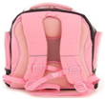书包带较宽 B．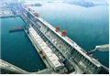水坝下部较宽
C．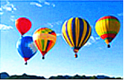热气球升空 D．纸片托水
【典例精讲】（2022秋•徐汇区校级期中）菜刀的刀刃磨得锋利，是为了能产生很大的 ；拦河大坝设计成上窄下宽是为了抵御水的压强，水的 越大，水对大坝的压强越大。巨大的油轮是用钢板焊接成的空心体，比起相同质量的实心钢材，它能排开水的 非常大，从而产生巨大的 来平衡船体和所载的货物所受的重力，使油轮漂浮在水面。
【典例精讲】（2023•东港区校级二模）如图所示，放在水平桌面上的三个完全相同的容器内，装有适量的水，将A、B、C三个体积相同的正方体分别放入容器内，待正方体静止后，三个容器内水面高度相同。下列说法正确的是（ ）
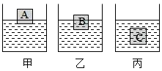
A．物体受到的浮力大小关系为F_{A}＞F_{B}＞F_{C}
B．三个物体的密度大小关系为ρ_{A}＞ρ_{B}＞ρ_{C}
C．容器底部受到水的压力大小关系为F_{甲}＞F_{乙}＞F_{丙}
D．容器对桌面的压强大小关系为p_{甲}＝p_{乙}＝p_{丙}
【典例精讲】（2020春•黄州区校级期末）两个容器中分别盛有甲、乙两种不同的液体，把体积相同的A、B两个实心小球放入甲液体中，两球沉底；放入乙液体中，两球静止时的情况如图乙所示。则下列说法不正确的是（ ）
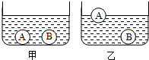
A．小球A的质量小于小球B的质量
B．甲液体的密度小于乙液体的密度
C．小球A在甲液体中受到的浮力大于在乙液体中的浮力
D．在甲液体中容器底对小球A的支持力小于对小球B的支持力
【典例精讲】“远望6号”远洋测量船可在南北纬60度以内的任何海域航行，能完成对各类航天飞行器的海上跟踪、测控任务。它的排水量为25000吨，满载时受到的浮力为 N，满载的它在密度不同的海域漂浮时，受到的浮力 （填“相同”或“不同”）。（g取10N/kg）
【典例精讲】（2023•龙马潭区一模）如图，水平桌面上放置着一个装有水的圆柱形容器和质量相等的A、B两个实心小球。将A球放入容器内的水中，A球漂浮。取出A球后（带出的水忽略不计），再将B球放入容器内的水中，B球沉入容器底部。下列说法正确的是（ ）
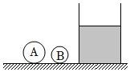
A．A球的密度大于B球的密度
B．A球受到的浮力大于B球受到的浮力
C．放入A球后水对容器底的压强等于放入B球后水对容器底的压强
D．放入A球后容器对桌面的压强大于放入B球后容器对桌面的压强
【典例精讲】（2023•河口区校级一模）对下列四幅图片涉及的物理知识分析错误的是（ ）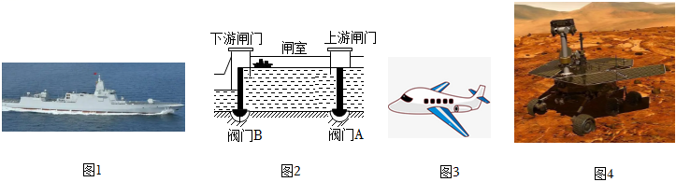
A．如图1所示，海军南昌舰能漂浮在水面上是由于它所受的浮力大于重力
B．如图2所示，轮船通过船闸从下游驶到上游，船闸是利用连通器原理工作的
C．如图3所示，飞机机翼设计成流线型，利用流体压强与流速的关系获得升力来升空
D．如图4所示，“祝融号”火星车设计有宽大的轮子可以减小压强
【典例精讲】（2023•普陀区一模）“伽利略彩球温度计”是一款可以粗略地测量环境温度的装饰摆件。如图所示，玻璃管中装有某种特定液体，液体中装有7个体积相同的彩球，每个彩球都标有特定的温度值，测量范围为16～28℃。当外界温度变化时（玻璃管中液体的密度会随温度升高而减小），有的彩球会随之上浮或下沉直至静止，此时上浮彩球中最下方一个彩球标注的温度表示所测的环境温度。
- 当7个彩球都沉底时，标有28℃彩球受到浮力 标有16℃彩球受到浮力（选填“大于”“等于”或“小于”）。
- 当标有22℃彩球由沉底开始上浮，说明环境温度在 （选填“升高”或“降低”），说出理由。 _________________________________________________________________________________ 。
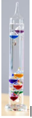
【典例精讲】（2023春•河源期末）一个不规则的实心物体，质量55g，放入装满纯水的烧杯中，沉入底部，排开0.5N的水．然后向烧杯中加盐并搅拌，直到物体悬浮为止（g＝10N/kg）。求：
（1）物体在纯水中所受的浮力。
（2）物体的体积。
（3）物体悬浮时盐水的密度。
考点02：帕斯卡原理及其应用
【典例精讲】（2023春•盘龙区期末）加在密闭液体上的压强，能够大小不变的被液体向各个方向传递，这就是帕斯卡定律。如图所示密闭容器中装有水，大、小活塞的面积分别为90cm²和30cm²。若在小活塞上施加一个15N的压力F₁，不计活塞自重，此时大活塞上得到的压力F₂为 N，A点增加的压强大小为 Pa。
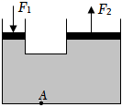
错题举一反三
【变式训练1-1】（2023•包河区校级开学）小华同学在一支铅笔的下端粘上一块橡皮泥，将它分别置于甲、乙两杯液体中观察到静止时的情形如图所示，铅笔在甲杯液体中受到的浮力 在乙杯液体中受到的浮力。（选填“大于”、“小于”或“等于”）
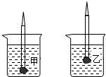
【变式训练1-2】（2023•文登区一模）两个相同的量筒内装有不同的液体甲、乙，将同一支密度计分别放入两液体中，静止后液面相平，如图所示，下列说法正确的是（ ）
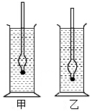
A．甲液体的密度比乙液体的密度小
B．密度计在乙液体中所受的浮力较大
C．密度计排开甲液体的质量大于乙液体的质量
D．甲液体对容器底部的压力大
【变式训练1-3】（2023春•丰泽区校级期中）一重为0.4N的鸡蛋先后放入甲、乙两液体中，如图所示，鸡蛋在甲中悬浮，在乙中漂浮，则鸡蛋在甲中受到的浮力为 N，甲的密度 乙的密度（选填“大于”、“小于”或“等于”）。
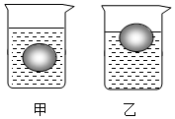
【变式训练1-4】（2023秋•惠州期末）讲台上放有甲、乙两个漂着相同的木块的同款盛水烧杯。把铁块a放在木块上面，木块刚好浸没在水中，如图甲所示；将铁块b用细线系在木块下面，木块也刚好浸没在水中，如图乙所示。且此时烧杯中水面相平，已知水的密度为ρ_{水}，铁的密度为ρ_{铁}，则（ ）
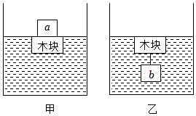
A．a、b两个铁块的体积之比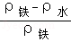
B．a铁块的重力等于b铁块的重力
C．两种情况相比较，乙图中水槽对桌面的压强较大
D．若将a取下投入水中，并剪断b的细线，静止时水对容器底压强p_{甲}＜p_{乙}
【变式训练1-5】（2023秋•沙依巴克区校级期末）将一底面积为20cm²的盛有水的圆柱形容器放在水平桌面上，一冰块中冻有一石块，总质量为30g，总体积为24cm³。将它们放在容器水中，沉在容器底部，如图甲所示。当冰全部熔化后，容器里的水面下降0.1cm，如图乙所示。已知冰的密度为0.9×10³kg/m³。冰的体积是 ___ cm³；石块的密度为 g/cm³。
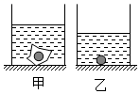
【变式训练1-6】（2023春•滕州市期末）将边长为0.1m的正方体木块放入水中，静止时木块有的体积露出水面（如图甲所示）；若将一石块放到木块上方，静止时木块刚好全部浸入水中（如图乙所示）。已知ρ_{水}＝1.0×10³kg/m³，g＝10N/kg。求木块：
（1）未放石块时木块受到的浮力；
（2）放上石块后水对木块下表面的压强；
（3）石块的重力。
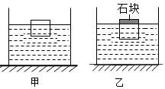
【变式训练1-7】（2023•泗阳县一模）如图所示，水平桌面上放有甲、乙、丙三个完全相同的圆柱形容器，容器内水面高度相同。若甲容器内只有水；乙容器中放入木块静止时漂浮在水面上；丙容器中有一个空心小球静止时悬浮在水中。则下列四种说法正确的是（ ）
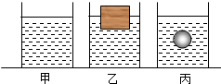
A．如果向乙容器中加盐水，木块静止时受到的浮力变大
B．三个容器对桌面压强一样大的
C．如果将小球分成大小两块，小球仍悬浮在水中
D．丙容器中的水对容器底部压强最大
【变式训练1-8】（2022春•米东区期末）如图所示，相同的容器中分别装有甲、乙两种不同的液体，已知甲液体为水，物体B在物体A的作用下，均能刚好浸没在液体中，且A与B的体积比为2：3，则乙液体的密度为（ ）
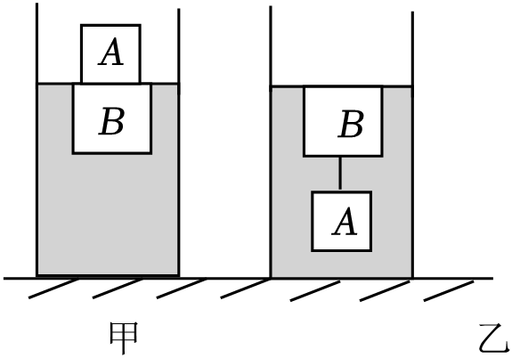
A．0.5×10³kg/m³ B．0.6×10³kg/m³
C．0.7×10³kg/m³ D．0.8×10³kg/m³
【变式训练2-1】（2023春•上杭县期中）一台液压机的大活塞半径是小活塞半径的3倍，如果在小活塞上加300N的压力，则大活塞能顶起物体的重力为（ ）
A．600N B．900N C．2700N D．3000N
【变式训练2-2】（2023春•鹤壁期末）如图所示，是汽车修理广常用的液压千斤顶的原理图。关于该千片顶下列说法正确的是（ ）
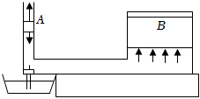
A．使用时应该用B端来顶起汽车快
B．使用时应该用A端来顶起汽车
C．顶起汽车时p_{A}＜p_{B}
D．顶起汽车时p_{A}＞p_{B}
【变式训练2-3】（2023春•河东区期末）2023年3月20日晚，重达12750t的陶然路转体桥在大桥底部的圆形转台支撑下，由两台连续千斤顶缓缓牵引，历时45min旋转就位，打破了国内的施工记录。千斤顶的工作原理是 。如图所示，两个重力忽略不计的活塞面积之比为1：20，当力F为60N时，重物的重力G为 N。
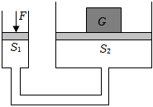
错题过关
1．（2023秋•清苑区期末）小亮利用细钢针、量筒和适量的水测量一个形状不规则的小蜡块的密度。小亮正确的测量过程如图甲、乙、丙所示，图中V₀、V₁、V₂分别是量筒中水面所对应的示数，细钢针浸入水中的体积忽略不计。已知水的密度为ρ_{水}，则下列四个选项中，小蜡块密度ρ_{蜡}的表达式正确的是（ ）
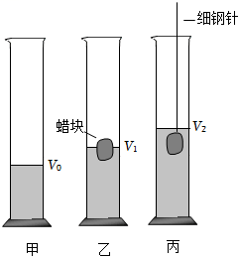
A．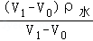
B．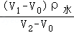
C．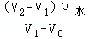
D．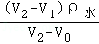
2．（2023春•芝罘区期中）两个边长相同、材料不同的实心正方体甲和乙，用质量不计的细线连接，轻轻放入某液体中，静止后整体悬浮，细线处于绷紧状态，如图所示。则（ ）
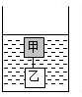
A．甲受到的浮力比乙受到的浮力大
B．甲的密度与液体的密度相等
C．如果将细线剪断，甲、乙再次静止后，甲将上浮
D．如果将细线剪断，甲、乙再次静止后，乙将悬浮
3．（2023春•高新区校级月考）取三块质量相等的橡皮泥，分别捏成一个碗状，两个球状（其中一只球为空心），分别放入装有相同质量水的相同的烧杯中，静止时它们的状态如图所示，下列说法正确的是（ ）
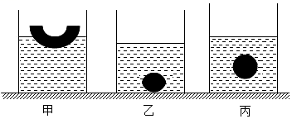
A．三个物体受到的浮力为F_{甲}＞F_{丙}＞F_{乙}
B．橡皮泥排开水的体积为V_{甲}＝V_{丙}＞V_{乙}
C．液体对容器底部的压强为p_{甲}＞p_{丙}＞p_{乙}
D．容器对桌面的压力为F_{甲}′＝F_{乙}′＞F_{丙}′
4．（2023秋•昌平区期末）两个完全相同的圆柱形容器甲和乙放在水平桌面上，它们分别装有密度不同的盐水，甲容器中盐水的密度为ρ_{甲}，乙容器中盐水的密度为ρ_{乙}。将同一个鸡蛋先后放入甲、乙两容器中，如图所示，当鸡蛋静止时，两容器中的液面到容器内底部的距离相等，两容器内盐水对容器内底部的压强分别为p_{甲}和p_{乙}，鸡蛋受到的浮力分别为F_{浮甲}和F_{浮乙}，下列判断中正确的是（ ）
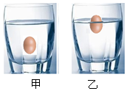
A．ρ_{甲}＜ρ_{乙} p_{甲}＝p_{乙}
B．ρ_{甲}＞ρ_{乙} p_{甲}＞p_{乙}
C．ρ_{甲}＜ρ_{乙} F_{浮甲}＝F_{浮乙}
D．F_{浮甲}＜F_{浮乙} p_{甲}＝p_{乙}
5．（2023春•长清区期中）如图所示，同一小瓶内装入质量不同的水，将小瓶浸没在水中松手后，发现小瓶在甲图中上浮，在乙图中下沉。待小瓶静止后，小瓶在甲、乙中受到水的浮力分别为F_{甲}和F_{乙}，则（ ）
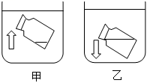
A．F_{甲}＞F_{乙} B．F_{甲}＝F_{乙} C．F_{甲}＜F_{乙} D．无法比较
6．（2023春•长沙月考）关于物体的浮沉条件及应用实例，下列分析合理的是（ ）
A．钢铁制造的轮船是靠增大排开液体的体积实现漂浮在液面
B．轮船从长江驶入东海，会沉下去一些
C．潜水艇靠改变排开水的体积来改变浮力，从而实现上浮和下沉
D．节日放飞的气球里充的是密度大于空气的气体
7．（2023秋•金山区期末）将同一支密度计分别放置在水和甲液体中，静止后如图所示，密度计在水中受到的浮力 在甲液体中受到的浮力，液体的密度ρ_{甲} ρ_{水}（均选填“小于”“等于”或“大于”）；将密度计从水中取出，水对容器底部的压强将 （选填“变大”“变小”或“不变”）。
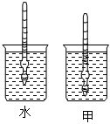
8．（2023秋•松江区期末）两个完全相同的容器放在水平桌面上，容器中分别盛有体积相同的甲、乙两种不同液体。若将一个物体分别轻放入两容器中，其静止后状态如图所示，则物体在两液体中受到的浮力F_{浮甲} F_{浮乙}，液体的密度ρ_{甲} ρ_{乙}，两种液体对容器底部的压强p_{液甲} p_{液乙}。（均选填“大于”“等于”或“小于”）
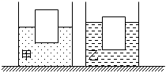
9．（2023秋•青浦区期末）潜水器能通过注水和排水方式改变水仓内海水的重力，从而在海中实现上浮、下潜和保持既不上浮也不下潜的状态，其结构示意图如图所示。某同学为了研究浸没在水中的物体上浮、下沉的原因，选择六个物体，分别测量了它们的重力G，并将它们浸没在水中，分别测出了物体所受的浮力F、观察了它们运动的情况，得到如下表数据。
物体 | 物体重力G（牛） | 物体所受浮力F（牛） | 运动情况
物体1 | 60 | 49 | 下沉
物体2 | 45 | 35 | 下沉
物体3 | 30 | 20 | 下沉
物体4 | 50 | 55 | 上浮
物体5 | 40 | 60 | 上浮
物体6 | 20 | 26 | 上浮
- 比较表中数据，可得出的初步结论是：浸没在水中的物体，当 ，物体下沉。
②若潜水器从海水密度较小的海域潜入到密度较大的海域过程中，为了能保持既不上浮也不下沉的运动，现有两种方案可供选择：
A.在潜水器水仓内注入海水
B.将海水从潜水器水仓排出
（a）应该选择的方案是 （选择“A”或“B”）。
（b）请根据上述信息并结合浮力知识，说明你选择的理由。 。
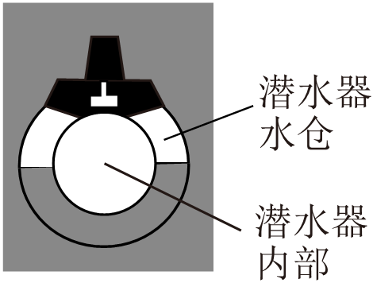
10．（2023秋•静安区期末）水面下0.2米处，水产生的压强为 帕。重为20牛的木块漂浮在水中，木块受到浮力的大小为 牛，若该木块漂浮在酒精中（ρ_{酒精}＜ρ_{水}），与漂浮在水中相比，木块受到的浮力 （选填“变大”“变小”或“不变”）。
11．（2023秋•徐汇区期末）如图所示，重0.5牛的鸡蛋用细线悬挂着浸没于水中。若细线对鸡蛋的拉力为0.3牛，则鸡蛋受到的浮力为 牛，方向 ；若往水中逐渐加入食盐，直到鸡蛋恰好悬浮在水中，它受到的浮力为 牛。
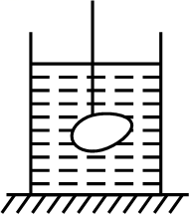
12．（2023•太湖县校级三模）如图所示，一段未点燃的圆柱形蜡烛的下端插入一根小铁钉，使蜡烛能直立漂浮在水中，缓慢地向水中加入适量的食盐，则这段圆柱形蜡烛的下表面所受液体的压强将 。（选填“变大”“变小”或“不变”）
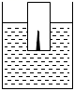
13．（2023春•龙岗区期中）图中，重为2N的小球静止在水中，请画出该球受到的浮力F_{浮}和重力G的示意图。
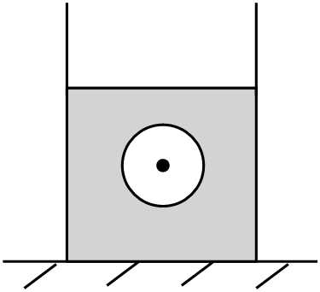
14．（2023秋•长宁区校级期中）小明为研究密度计浸入液体深度h与液体密度的关系，自制了液体密度计，如图所示。他将密度计放入不同液体中，密度计均能竖直漂浮。小明记录了密度计在不同液体中静止时，密度计浸入液体的深度h，并填写在表格中。
实验序号 | 液体密度ρ（克/厘米³） | 浸入深度h（厘米）
1 | 0.8 | 12.5
2 | 0.9 | 11.1
3 | 1.0 | 10.0
4 | 1.1 | 9.0
5 | 1.2
- 密度计所涉及到的物理知识有：二力平衡条件和 。
- 分析比较表格中的数据和相关现象，可得出的初步结论是：同一支密度计 。
③请推测实验序号5中的浸入深度h满足： 。
A.7厘米＜h＜8厘米
B.h＝8厘米
C.8厘米＜h＜9厘米
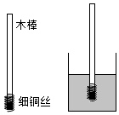
15．（2023秋•静安区校级期中）如图1所示，在固体一侧施加压力，固体的另一侧能对外产生大小相同的压力。小杨猜想密闭液体也有上述规律。为验证猜想，他在两个针筒内装满水并水平放置，两针筒的端口用橡皮管紧密连接，再在右侧针筒活塞处连接数字测压计，对左侧针筒活塞向右施加大小为1.2牛的力F_{左}，当两活塞静止时，测压计示数如图2（a）所示。最后他更换右侧的针筒重复实验，如图2（b）所示。（活塞横截面积大小关系S_{A}：S_{B}：S_{c}＝1：2：3）
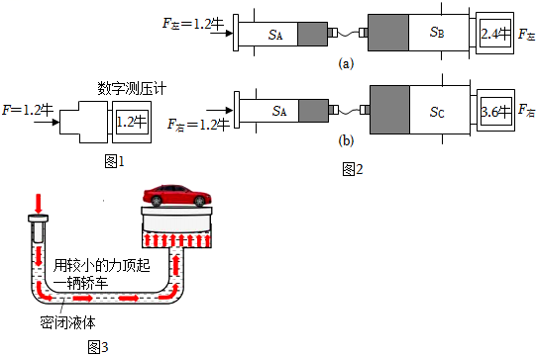
- 分析比较图2现象，请判断小杨的猜想是否正确，并写出依据。 。
②进一步分析比较图2中右侧产生的压力F_{水}与右侧活塞面积S_{水}比值、左侧施加的压力F_{乙}与左侧活塞面积S_{水}比值的大小，可得结论： 。
- 如图3是液压千斤顶的原理示意图，请用上述结论解释“用较小的力顶起一辆轿车”的工作原理。
。
16．（2023秋•昌平区期末）我国自主建造的“天鲸号”挖泥船在港口建设、人工造岛等领域做出了杰出贡献。为了航行安全，“天鲸号”的船体上标有国际航行载重线，示意图如图所示，船体标志的几条水平横线分别表示该船在不同水域及不同季节所允许的满载时的“吃水深度”，例如TF表示轮船在热带淡水中航行时的“载重线”。夏季和冬季轮船在海水中航行时的“载重线”在图中用数字表示，已知冬季海水的密度大于夏季海水的密度。请分析并判断数字1和数字2对应的载重线哪一条是冬季的“载重线”。
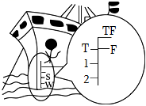
- （2023春•启东市校级月考）用注射器做以下物理小实验：
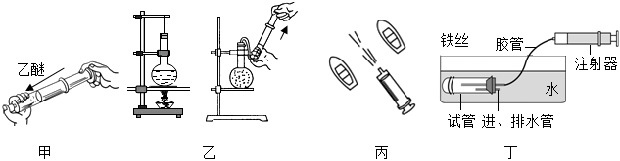
（1）图甲中，向后抽动活塞，注射器内的气压 。
（2）图乙中，烧瓶中的水停止沸腾后，从烧瓶中往外抽气，会看到水又沸腾起来，这是因为 。
（3）图丙中，两只纸船附在水面上静止不动，用注射器向两船之间的水面快速注水，两船将 （选填“静止不动”“相互分开”或“相互靠近”）。
（4）图丁是自制潜水艇模型，向外拉注射器活塞，模型将 （选填“上浮”或“下沉”）。
18．（2023秋•石狮市期末）如图所示，边长为20cm的均匀正方体甲，其质量为21.6kg；乙是一盛有水的底面积为9×10^{﹣2}m²的薄壁圆柱形容器，且乙容器足够高。将乙放在水平地面上，再将甲平放入乙中（甲在水中沉底）。
（1）求甲物体的密度；
（2）若将甲放入乙中后，水面刚好与甲的上表面相平，求乙中水的质量；
（3）若乙中水面最初高度为0.15m，求放入甲后水面最终高度。
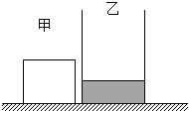
19．（2023春•姑苏区校级月考）一艘货船满载排水量为2.0×10⁵kg，船上装有质量为6×10³kg的货物，则（ρ_{水}＝1.0×10³kg/m³，g＝10N/kg）：
（1）该货船满载时受到的浮力是多少？
（2）将货物从船上卸下后，船排开水的体积减少了多少？
20．（2023春•江岸区校级月考）全球第一座十万吨级的半潜式储油平台“深海一号”，在我国山东烟台交付使用，如图所示，它具有全球无限航区航行能力，配备了满足科学调查及数据处理所需要的多种类型大型实验室。（ρ_{海水}＝1.0×10³kg/m³，ρ_{凝析油}＝0.8×10³kg/m³）
（1）“深海一号”平台具备凝析油储存和外输功能，在世界首创立柱储油，“深海一号”共设置若干个凝析油舱，最大存储凝析油的体积为2万立方米，其存储凝析油的质量是多少t？
（2）“深海一号”竖直漂浮在海面上静止，共有4个相同的立柱作为支撑，立柱高约为120m，假设每个立柱的底面积均为正方形，边长为15m，当立柱浸入水面下35m深时，“深海一号”所受浮力为多少？
（3）借助于“深海一号”这一海上平台，科技人员在海面上进行了多项科学实验，浮漂式海上风电系统监测装置就是其中之一。此装置由恰好浸没于海平面下的基座和基座上的数据监测仪器组成，仪器在安装前，首先让基座恰好浸没于海平面下。使基座恰好浸没于海面下有两种方式，一种是基座浮在水面上，然后在基座上放置质量为345kg的压铁A。此时基座恰好浸没在海平面下（如图甲）；另一种方式是，取走上面的压铁A，用细线（不计体积与质量）把另一个压铁B系在基座下面，使基座也恰好浸没在海平面下（如图乙）。求出压铁B的质量是多少kg？（铁块的密度是7.9×10³kg/m³）
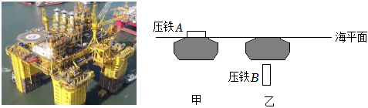
做错原因分析

知识点01：物体的浮沉条件
- 物体在水中的状态
- 漂浮：在重力和浮力的作用下，若物体静止在液面上，并有一部分露出液面，这种状态为漂浮；
- 悬浮：若物体浸没在液体中，处于平衡状态，则称为悬浮；
- 沉底：物体在沉没在容器底，处于平衡状态，受重力、支持力、浮力
- 物体的浮沉条件
- 物体上浮过程：浮力大于重力且浮力大小不变→当物体上浮到一部分露出液面后→排开液体的体积不断减小，物体的浮力不断减小→直到浮力等于重力→物体就会处于漂浮状态；
- 判断物体浮沉的条件：通常情况下，判断物体的浮沉有两种方法：一是根据力的关系来判断，即根据浮力和重力的大小关系，结合浮沉条件来判断；二是根据物体密度与液体密度的关系来判断。
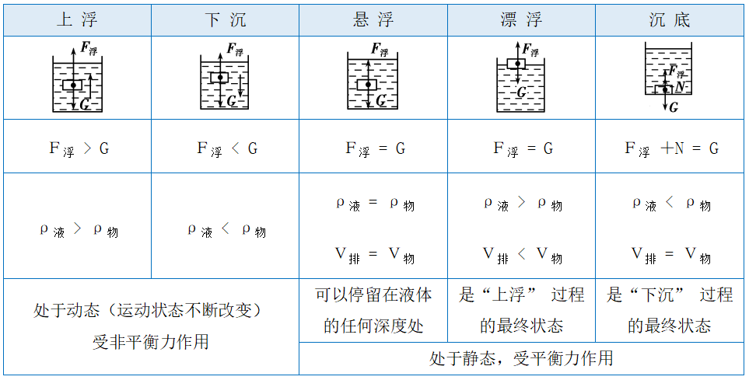
解读：总有同学认为“上浮的物体受到的浮力大，下沉的物体受到的浮力小”，这种说法是不正确的。事实上物体的沉浮决定于物体受到的浮力和物体重力的大小关系，而不是只决定于物体受到的浮力大小。大石块受到的浮力再大，只要还小于自身的重力，就不会上浮；小木块受到的浮力再小，只要还大于自身的重力，就不会下沉。
悬浮与漂浮有相似之处，也有重要区别。相似之处是：物体都处于平衡状态，各自所受重力和浮力是大小相等的一对平衡力。重要区别是：(1)它们在液体中的位置不同，悬浮是物体可以静止在液体内部任一地方，而漂浮则是物体静止在液体表面上；(2)处于悬浮状态的物体，其密度与液体密度相等，处于漂浮状态的物体，其密度小于液体的密度，其体积大于物体排开液体的体积。
知识点02：浮力的应用
- 轮船是采用空心的方法来增大浮力的。轮船的排水量：轮船满载时排开水的质量。轮船从河里驶入海里，由于水的密度变大，轮船浸入水的体积会变小，所以会上浮一些，但是受到的浮力不变(始终等于轮船所受的重力)。
- 潜水艇是靠改变自身的重力来实现上浮或下潜。
- 气球和飞艇是靠充入密度小于空气的气体来实现升空的；靠改变自身体积的大小来改变浮力的。
注意：轮船在不同的水中(如江水、海水)都处在漂浮状态所受浮力相等；潜艇靠改变自身重力实现浮与沉，在没有露出水面之前潜水艇受到的浮力不变。气球升空时气球里充密度小于空气的气体。
- 密度计是漂浮在液面上来工作的，它的刻度是“上小下大”。
拓展：简易密度计制作：
选择一根饮料吸管，在其下端加适当的配重，并将这一端封闭起来，使其能竖直漂浮在液体中，测出吸管浸入水中的深度H，因漂浮时它所受到的重力与浮力相等，所以G=ρ_{水}SHg，若漂浮在其他液体中，则浸入的深度h会因液体密度的改变而改变，但重力仍与浮力大小相等，即G=ρ_{液}Shg，由以上两式可得：
ρ_{水}h_{水}＝ρ_{液}h_{液}
密度计漂浮的越高，被测液体的密度也就越大，对应密度计下方的示数也就越大，密度计的刻度是不均匀的(上疏下密)。

